随着PRO系列赤道仪在国内的拥有量逐渐增多，或者有很多同好虽然没有这系列赤道仪，但对于它们也充满了好奇。寻找EQ3PRO HEQ5PRO EQ6PRO的说明书，它们的安装说明书跟普通的赤道仪没有什么太大区别，主要在调试使用方面，由于增加了自己的创新科技和功能，所以与其它有一些不同。 也就是它们共有的Synscan手控器的调试和使用。对于新手来说对他充满了好奇，所以特在新手指导中，发下此帖，以供大家参考，有不详细或者疏漏错误的 地方请大家指正！先列下三种赤道仪以及他们的有关数据介绍吧！由于上传附件限制，我会陆续在帖子里上传。（以下仅代表个人意见）
EQ3PRO
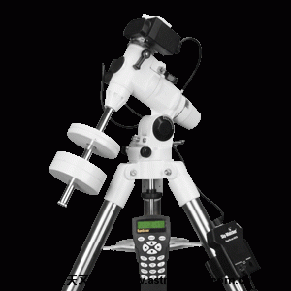
HEQ5PRO
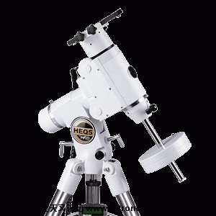
EQ6PRO
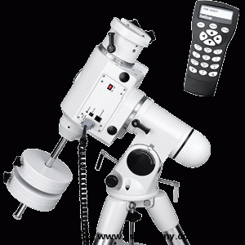
它们的主要特色是配置了SYNSCANGOTO系统手控制器，全电脑自动化控制，内置了强大的超过13400颗星体数据库，可以很方便的对星体的搜寻和定位，所以PRO 系列托架是天文爱好者观测星空的一个很理想的选择，另外在官方网站http://www.skywatchertelescope.net上长期提供最新的软件升级下载。主要参数
1：通过对软件的增强，提高观测精度，补偿械误误差,使定位精度可达1弧分。
2：马达1.8°步进，64微步驱动。
3：回转速度可达3.4°/秒（800x）。
4：在追踪天体时，为单轴追踪，振动微小，非常适合长时间曝光条件下的摄影。
5：具备完善的导航速度：0.25x 0.50x 0.75 或1x。
6：包含有完整的M, NGC, IC 星体数据库目录。
7：具有很强的定期纠错功能。
8：通过R232数据线可与PC兼容。
9：官方网站http://www.skywatchertelescope.net长期提供SYNSCANG手控器最新软件的升级及下载。
（1） HEQ5 PRO 本体重：10kg
重锤重：2 x 5.1kg
钢托架尺寸：1.75"
钢托架重：5.6kg
电源：12V，2A
直流插头 外径55内径21 速比：705
总重：25.8kg
承重：13.5kg（保证跟踪精度前提下）
（2） EQ6 PRO 本体重：16kg
重锤重：2 x 5.1kg
钢托架尺寸：2.0”
钢托架重：7.5 kg
电源：12V，2A
速比：705
总重：33.7kg
承重：18.5kg（保证跟踪精度前提下
EQ3 RPO 本体重：4 kg
重锤重：3.8kg
支架：5.6kg,
承重：7KG
